ONE LAPTOP PER CHILD GUIDE DEPLOIEMENT 2011
Table des matières
One Laptop Per Child
La mission d'OLPC
Les cinq principes fondamentaux
Stratégie d'apprentissage
Introduction au guide de déploiement
Vue d'ensemble des phases de déploiement
Mise en œuvre du projet
L'équipe principale
Stratégie de support
Support opérationnel
Support éducatif
Support technique
Support par des volontaires et des stagiaires
Phase de planification
Approches financières
Ciblage géographique
Contraintes budgétaires
Objectifs politiques ou sociaux
Principes clés
Hypothèses financières
Etude de faisabilité
Panneaux solaires
Contrats d'achat et processus de commande
Choix du XO
Claviers
Adaptateurs secteur
Mémoire
Contenu et personnalisation de l'image d'installation
Contrat d'achat
Modalités de paiement et Incoterms
Garantie
Frais de douane et taxes
Pièces de rechange
Processus de commande de XO et délai de production
Phase de déploiement
Mise en place de la logistique
Entreposage
Plan de distribution des ordinateurs portables
Gestion des pièces détachées
Etude de référence
Mise en place de l’équipe principale
Description de la formation OLPC
Développement de contenu
Préparer les écoles et communautés
Formation des enseignants
Sensibilisation des communautés
Mise en place de l'infrastructure locale
Electricité
Connectivité
Serveur de l'école
Phase de postdéploiement
Formation et support continus aux enseignants
Environnement parascolaire
Maintenance et réparations
Résumé des tâches recommandées
Phase de planification
Phase de déploiement
Phase postdéploiement
Liens utiles

One Laptop Per Child
One Laptop per Child (OLPC) est une organisation à but non lucratif fondée en 2005 dans l'idée de transformer l'éducation en donnant à chaque enfant l'accès à un ordinateur portable : le XO. Ceux-ci, par leur interactivité et leur connectivité, offrent aux pays une voie privilégiée pour que tous les enfants aient accès au meilleur contexte d'apprentissage et de développement. Nous sommes certains que ces XO représentent un levier unique dans le développement personnel des enfants, de leur curiosité naturelle, de leur désir d'apprendre et de leur pensée critique.

La mission d'OLPC
Apporter à tous les enfants un accès aisé à l'éducation en fournissant à chacun d'entre eux un XO robuste, bon marché et à basse consommation d'énergie ; et proposant de plus un contenu et des logiciels faits pour apprendre de manière indépendante, collaborative et ludique.

Les cinq principes fondamentaux
Propriété de l'enfant
L'accès permanent à l'information et aux activités amène un environnement mobile et créatif, propice à l'apprentissage et l'enseignement. C'est à l'enfant de le protéger, d'en prendre soin et de le partager.
Bas âges
Le XO est conçu pour être utilisé par des enfants âgés de 4 à 12 ans, ce qui correspond à l'école élémentaire ou primaire selon le pays.
Saturation
Pour arriver à une amélioration éducative conséquente, chaque enfant devrait avoir son propre XO afin qu'aucun enfant ne soit marginalisé : cette saturation digitale implique que la communauté entière soit intégrée dans le programme.
Connectivité
Les XO ne se connectent pas seulement à Internet; ils se connectent également entre eux, créant ainsi une « école élargie » qui continue au-delà des murs de la classe et favorise ainsi le dialogue entre les générations, les pays et les cultures.
Logiciels libres et gratuits
Le XO et tout son contenu évolue avec les enfants qui grandissent et développent de nouvelles idées ; car ces derniers ne font pas que participer à des activités et acquérir du savoir, ils apprennent aussi à créer des activités eux-mêmes, à transférer leurs connaissances et à les partager avec toute la communauté.

Stratégie d'apprentissage
« Il s'agit d'un projet éducatif et non d'un projet informatique. »
Nos principes sont basés sur la théorie du constructionnisme ; celle-ci se réfère à la théorie de « l'apprentissage par l'action ». Son auteur en est Seymour Papert, mathématicien, informaticien et éducateur ; celle-ci est elle-même basée sur les théories d'apprentissage constructivistes du psychologue suisse Jean Piaget.
Papert pense que l'apprentissage est plus efficace lorsque l'élève est lui-même engagé dans le processus ; il pense aussi que la technologie est un outil aidant à la construction de ce savoir. C'est à lui que l'on doit les pas les plus importants pour amener les enfants à contrôler ces nouvelles technologies. Par ses recherches et leurs conclusions, il propose que les enfants eux-mêmes apprennent à programmer afin de développer les compétences uniques qui les amèneront à comprendre la façon dont ils apprennent.
Notre philosophie s'inspire des travaux de Papert et d'autres éducateurs progressistes ayant les mêmes concepts sur l'apprentissage. Nous pensons que le XO amène les enfants à développer leur savoir à partir de leurs intérêts personnels parce qu'il leur fournit des outils qui sont aptes à leur faire partager et critiquer cette construction de savoir, ce qui les amène à devenir de meilleurs étudiants et de meilleurs enseignants. De plus, bien que notre objectif premier ne soit pas la compétence en informatique, elle se développe facilement par elle-même au fur et à mesure que les enfants s'approprient leurs XO pendant leur apprentissage.
Notre stratégie d'apprentissage se focalise sur la construction :
- en développant l'aisance digitale ; celle-ci se réfère aux outils de programmation informatique et à l'habileté d'élaborer des objets censés grâce aux outils technologiques. « Une personne technologiquement à l'aise devrait aller du germe d'une intuition à la mise en oeuvre d'un projet technologique (Papert & Resnick, 1995) ».
- en réfléchissant à l'apprentissage : comment apprend-on à apprendre ? Comment réfléchit-on sur ses propres stratégies d'apprentissage ?
- en misant sur un apprentissage et de nouvelles compétences basés sur les valeurs du XXIe siècle :
  - Créativité et innovation
  - Pensée critique et résolution de problèmes
  - Communication et collaboration
Logiciel : la plateforme d'apprentissage Sugar
Basés sur le constructionnisme et en accord avec nos principes sur les logiciels libres, nous avons créé Sugar, la plateforme la plus appropriée pour concrétiser ces stratégies d'apprentissage. Avec les activités proposées par Sugar, les enfants découvrent une manière d'explorer des connaissances à travers différents medias et outils de programmation. Sugar met en avant l'apprentissage collaboratif au travers d'activités encourageant la pensée critique, la collaboration et la réflexion.

Introduction au guide de déploiement
Ce guide détaille les instructions aux chefs de projet (tels qu'officiels, gouvernementaux, fondations, fonds privés, etc.) qui dirigent des déploiements OLPC à grande échelle (écoles, villes, régions et pays).
Fort du savoir et de l'expertise de déploiements de plus de deux millions d'ordinateurs portables et dans plus de trente pays, il indique quels sont les facteurs-clé au cours des différentes étapes d'un déploiement. Il peut être adapté à chaque nouveau déploiement selon le contexte culturel, économique et socio-politique du pays concerné.

Vue d'ensemble des phases de déploiement
Un déploiement se compose de trois étapes principales : planification, déploiement, post-déploiement. Ce document a pour but de guider les chefs de projet depuis leur feuille de route jusqu'à la réussite du déploiement par la description des points essentiels, des prises de décision et par la chronologie des actions.
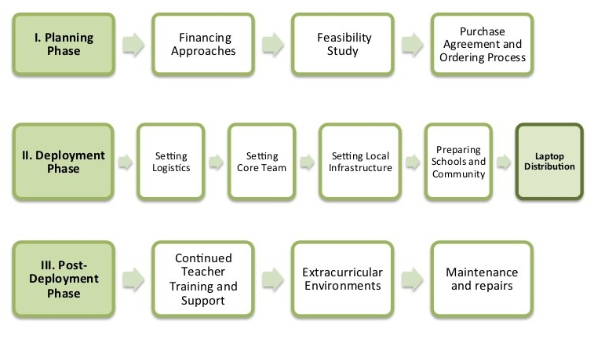

Mise en œuvre du projet
Un projet OLPC a un impact évident sur les enfants et leur éducation mais également sur le système scolaire (en particulier les enseignants), les familles des enfants ainsi que sur la communauté dans son ensemble : il est donc important d'en tenir compte lors de la définition des objectifs et stratégies à mettre en œuvre. Pour que le projet soit viable, ces stratégies doivent inclure différents volets ; ceux-ci, ainsi que leur structuration, sont indiqués dans la pyramide ci-dessous.
L'infrastructure est la base de la pyramide : c'est elle qui fournit l'accès aux XO, au réseau électrique (ou à une source d'énergie alternative), à internet et aux serveurs de l'école ; sans elle, remonter la pyramide est particulièrement ardu et amène peu de résultats positifs. Le tiers supérieur de la pyramide propose pour sa part deux types d'évaluations :
Le premier type permet de mesurer l'impact du projet, sur l'apprentissage des élèves par exemple, ses effets au niveau social et au niveau des avancées éducatives. Le second type identifie les secteurs qui sont à même d'améliorer sa mise en oeuvre. Tous ces éléments se situent dans un cycle permanent où la partie supérieure de la pyramide donne sans cesse un retour sur les autres parties.
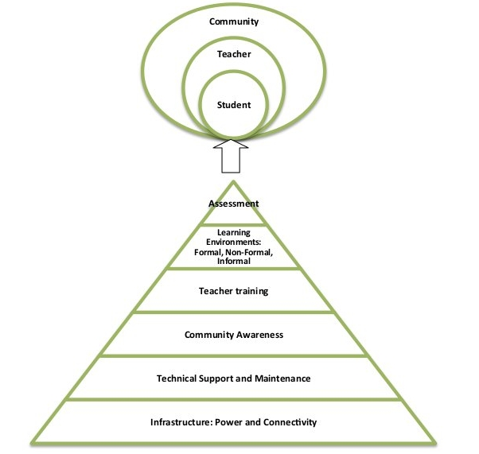

L'équipe principale
Pour une mise en œuvre réussie, nous recommandons vivement de mettre en place une équipe locale qui aura des compétences en gestion, en logistique, en technique et en éducation ; cette équipe se nommera « équipe principale » et sera l'interface entre le projet et OLPC.
Il est important d'engager un responsable d'équipe possédant de l'expérience en planification de projet et de budget, en relations externes et en communication ; il doit être à même de planifier et de coordonner toutes les opérations ainsi que de superviser les différents secteurs impliqués ; il doit également posséder une formation dans le domaine technique ou éducatif. Ce sera à lui de sélectionner les membres de son équipe selon l'organigramme suivante :
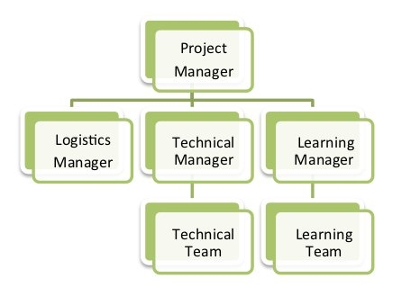

Pour de grands déploiements (>50.000 unités), la totalité de l'organigramme est indispensable ; le chef de projet devra engager des responsables éducatif et technique afin de coordonner les actions liées à leur domaine d'expertise ; un responsable logistique sera en charge du stockage des XO, de leur inventaire et de la gestion des pièces de rechange.
Pour de plus petits déploiements (<2.500 unités), le chef de projet ou le directeur technique peut se charger lui-même de la logistique.
Ce diagramme donne des informations complémentaires sur les responsabilités et les compétences des membres de l'équipe principale :

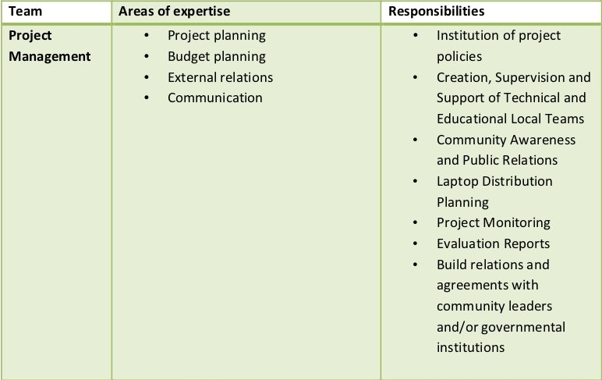
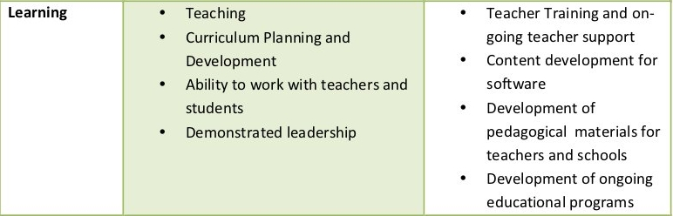

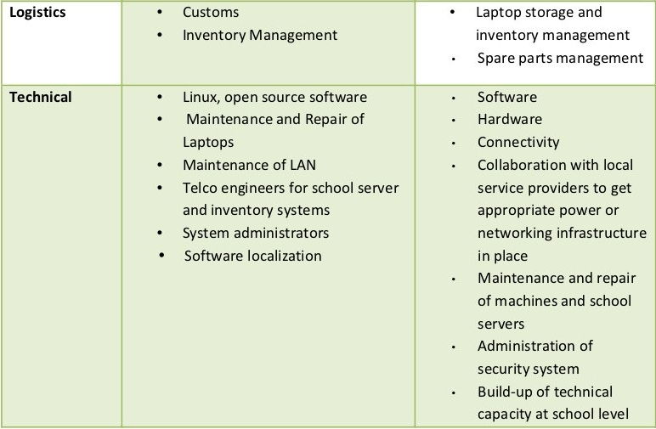

Stratégie de support
OLPC apporte un soutien durant les étapes du déploiement, tout particulièrement dans les domaines opérationnel, éducatif et technique (qui sont les plus importants).
Pour que la maîtrise du déploiement soit locale et qu'il soit autonome, nous aidons à créer et stimuler des compétences dans les domaines technique et éducatif, en apportant à l'équipe principale la formation nécessaire durant le prédéploiement puis une assistance à distance (courriel, téléphone ou chat) durant le postdéploiement, et ceci selon les besoins du projet.
Ce support est gratuit (quelle que soit la taille du projet). Pour ceux de 25.000 unités et plus, une équipe OLPC éducative et technique se rend dans le pays du déploiement et y assure une formation complète d'une semaine. Ceci est aussi valable pour de plus petits projets (5.000 unités et +) montrant un fort potentiel de croissance à court terme. Pour ceux de plus de 50.000 unités, la formation initiale peut être étendue à deux semaines et comporter deux sessions supplémentaires d'une semaine chacune sur une période d'un an.
Des visites ponctuelles pour un suivi sur place peuvent être faites sur demande ; une formation éducative complémentaire à la formation initiale peut être apportée 2-3 fois par an. Nous prenons en charge ces coûts de formation sur place (à l'exception du matériel et des fournitures), même si en général, les sponsors fournissent un logement approprié à l'équipe OLPC. Dans des environnements très difficiles, nous pouvons envoyer une équipe à plein temps comprenant le chef de projet et les directeurs technique et éducatif. Le coût de ce type de service OLPC est à négocier lors de la demande.

Support opérationnel
Durant la phase de planification du déploiement et lorsque des décisions stratégiques sont à prendre (concernant le financement, les contrats et le processus de commande), nous apportons un support direct au chef de projet et aux sponsors ainsi qu'un support logistique à la chaîne d'approvisionnement.

Support éducatif
Lorsqu'un projet est officiellement implanté, nous proposons des ateliers aux équipes principales afin qu'elles soient à même de mieux appréhender le XO comme outil d'apprentissage. Durant la phase de structuration, nous apportons des conseils aux écoles ou centres d'enseignement. Finalement, un support continu sur le déploiement et le contenu éducatif est amené à travers les différentes phases de formation aux enseignants par OLPC.

Support technique
Nous nous concentrons aussi sur la création et la stimulation des capacités locales comme la mise en œuvre d'une infrastructure, la connectivité et tout autre impératif concernant les logiciels, le matériel, la maintenance et la réparation des XO.

Support par des volontaires et des stagiaires
Durant les mois de juin, juillet et août, nous proposons des stages aux étudiants de grandes universités de plusieurs pays, le but étant de leur permettre de travailler main dans la main avec l'équipe principale selon leur formation et leur domaine d'étude.

Phase de planification
La phase de planification débute avec l'idée de commencer un projet avec One Laptop Per Child et se termine une fois que la commande est passée avec le constructeur. OLPC aide les responsables du projet à prendre certaines décisions durant cette phase, ainsi qu'à définir les actions requises en accord avec les objectifs du programme. Durant cette phase, l'équipe peut bénéficier d'une meilleure compréhension des divers éléments en rapport avec un déploiement, que ce soit sur des aspects humains, techniques ou financiers. Les éléments inclus dans la phase de phase planification sont : l'étude de différentes approches de financement, l'étude de faisabilité ainsi qu'un contrat d'achat suivie par une commande d'ordinateurs.
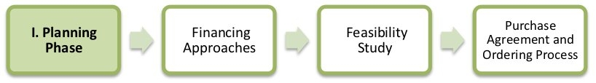

Approches financières
En considérant un déploiement avec OLPC, les équipes chargées du projet choisissent généralement l'une des trois approches suivantes :

Ciblage géographique
Avec l'approche géographique, l'équipe déploiement sélectionne une région qui l'intéresse particulièrement. Il peut s'agir d'un pays, d'un état, d'une ville ou d'une communauté. Une approche par plusieurs villes n'est pas recommandée puisqu'il en découle une utilisation moins efficace de l'infrastructure et de l'administration, ce qui réduit le nombre d'enfants touchés. Lorsque le choix se porte sur une région, l'équipe doit pouvoir en déterminer le nombre d'élèves, d'enseignants et d'écoles. Il faut également déterminer le nombre d'écoles ayant l'électricité et celles possédant une connexion Internet. Avec ces cinq informations, l'équipe peut utiliser l'étude de faisabilité disponible en annexe afin de déterminer le budget annuel pour le projet et décider si une approche progressive est nécessaire compte tenu des contraintes budgétaires.

Contraintes budgétaires
De nombreuses équipes de déploiement contactent OLPC avec un pays sélectionné et un budget fixé pour soutenir le projet. En travaillant avec OLPC, dans les 2 à 4 heures l'équipe peut déterminer le nombre d'élève pouvant bénéficier de ce projet. Afin que le procédé soit efficace, les informations suivantes sont requises :
- Le nombre moyen d'élèves par école.
- Le nombre moyen d'enseignants par école.
- Le pourcentage d'écoles ayant l'électricité.
- Le pourcentage d'écoles connectées à Internet.

Objectifs politiques ou sociaux
Certaines équipes de déploiement voient un moyen d'obtenir un changement politique ou social au travers d'un projet OLPC. Par exemple, le gouvernement de l'Uruguay a entrepris le projet CEIBAL afin de favoriser l'insertion sociale. Cette approche ne présente pas un défit pour OLPC, en fait cela conduit bien souvent à l'élaboration d'une stratégie de conduite de projet bien plus rapidement que les deux autres approches. Avec l'utilisation du modèle de faisabilité et les quatre informations mises en avant dans l'approche budgétaire, n'importe quel projet politique ou social peut-être traduis en budget et en nombre d'ordinateurs pouvant être déployés.

Principes clés
Il est important pour l'équipe chargée du déploiement de comprendre certains point clés en rapport avec les coûts impliqués dans la réalisation du projet :
- Il est recommandé que l'équipe dispose de personnes à temps plein afin de gérer le déploiement, sans autres responsabilités. Idéalement, une nouvelle société, association ou agence gouvernementale est formée afin d'assumer cette responsabilité. Alors qu'une telle approche peut paraître plus coûteuse, OLPC estime que le coût est plus que compensé par une gestion du projet plus efficace. Cette séparation conduit également à une saine séparation entre là gestion au jour le jour et la politique lors de déploiement soutenus par le gouvernement.
- Le personnel pédagogique est la clés d'un déploiement réussi, tant au départ que par la suite. Par conséquent, le budget prévoit que chaque écoles soit visitée au moins une fois un mois après la formation initiale, afin de renforcer la formation et les compétences des enseignants. Des dépenses importantes sont également prévues pour la connectivité et la gestion du réseau de l'école, mais aussi pour la maintenance des portails pour les enseignants, élèves, parents et la communauté.
- Il est recommandé de disposer d'un centre d'appel pour le projet, afin de pouvoir fournir un service de support ou une aide technique aux élèves, parents et enseignants. Ces centre s'occupent également de la réparation des unités défectueuses. Le budget est prévu pour des pièces de rechange, basé sur des statistiques historiques est inclus dans le modèle. Le besoin en réparation varie en fonction de l'utilisation de l'ordinateur par l'enfant.
- Le coût de l'électricité et de la connectivité dépend fortement du pays ciblé et de la disponibilité du service. Le modèle est prévu pour tous les cas, d'un environnent sans électricité ni connexion, à un environnement disposant de services complets tels que disponibles aux États-Unis. Mener une enquête détaillée par des professionnels dans chaque école améliore fortement la justesse du modèle. Le facteur le plus susceptible d'être négligé est l'augmentation de la consommation d'électricité dans les écoles lorsque les enfants reçoivent leurs ordinateurs.
- Un surcoût important peu s'ajouter avec les droits d'importation et les taxes. OLPC ne propose pas de conseils juridiques ni fiscaux et ne participe pas aux programmes visant à réduire ou éviter les impôts et les taxes. La détermination du montant de telles dépenses est de l'ordre des responsables du déploiement. Cependant, OLPC fournit une estimation des coûts pour le fret et l'assurance et définit le prix d'un ordinateur en incluant le coût, l'assurance et le transport. Étant donné qu'OLPC a une plus grande expérience en organisation de fret maritime, en provenance de la Chine avec DHL, que la plupart des équipes chargées d'un déploiement, il est recommandé que le chargé du déploiement permette à OLPC de s'en occuper. OLPC ne définit pas le prix du fret ni de l'assurance.

Hypothèses financières
Le tableau suivant propose un partitionnement des coûts associés à l'exécution d'un projet. Le premier groupe d'hypothèses se réfère à des coûts non récurrents, tels que le matériel, l'expédition et l'installation électrique (si nécessaire). Le second groupe prend en compte les coûts récurrents tels que les coût d'exploitation mensuels et le salaire des employés.
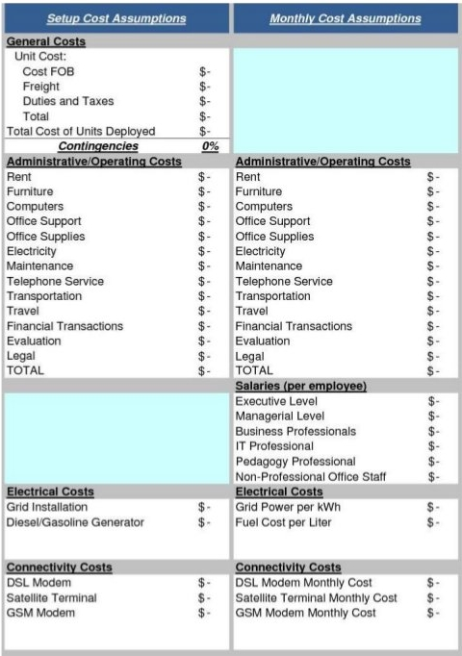

Etude de faisabilité
L'étude de faisabilité peut fournir des données pour les besoins des prises de décision et du budget. Il est recommandé que les sponsors du projet réalisent cette étude afin de leur donner une meilleure compréhension des spécificités de la population visée et de l'infrastructure locale. Après avoir ébauché les contours des approches de financement et des objectifs du programme, d'autres éléments méritent d'être analysés avant de poursuivre. Le processus de sélection mené par l'école (ou le centre éducatif) devrait s'appuyer sur les objectifs du programme tels que la saturation basée sur les niveaux d'apprentissage, la saturation basée sur la région ou la circonscription ou bien la saturation basée sur les programmes spécialisés. En impliquant les écoles dès le début, il est possible d'encourager les chefs d'établissement à apporter une réponse positive au programme et de faciliter l'appropriation du projet au niveau de l'école. Une étude de faisabilité devrait prendre en compte :
- des enquêtes au sein de l'école
- l'état de l'alimentation et de la connectivité
- l'affectation des ordinateurs portables (stockage et processus de distribution)
- les ressources humaines (implémentation du programme)
Une fois la sélection des écoles réalisée, une enquête au niveau de l'école devrait recueillir des informations telles que le nombre de salles de classe, d'étudiants, d'enseignants et d'administrateurs. Il est important de garder présent à l'esprit la question de l'accessibilité des écoles au moment de la planification de la distribution des ordinateurs portables et des pièces de rechange, ainsi qu'au moment de la conception des structures dédiées à l'assistance et à la supervision du programme. Par ailleurs, il convient de réaliser une évaluation de l'alimentation électrique, de l'infrastructure et de la connectivité dans chaque école, dans le cadre de l'étude de faisabilité. Les résultats de l'évaluation devraient être utilisés afin de réviser les plans en termes de calendrier et de coûts et afin d'atténuer les écarts en matière de maturité des écoles. L'évaluation devrait intégrer la disponibilité du réseau d'alimentation en énergie (ou de sources alternatives telles que les générateurs ou les panneaux solaires) et la capacité électrique (en watts), la disponibilité de prises dans chaque salle de classe, le nombre de serveurs d'école requis ainsi que la disponibilité d'Internet (DSL, VSAT ou GSM).
L'équation ci-après peut être utilisée afin d'estimer les exigences en matière d'alimentation électrique pour chaque école. (Les watts-heure sont fonction de la durée de présence des enfants à l'intérieur de l'école, du fait qu'ils chargent ou non leurs batteries tout en travaillant, et du nombre d'heures pendant lesquelles la connectivité est assurée quotidiennement.)
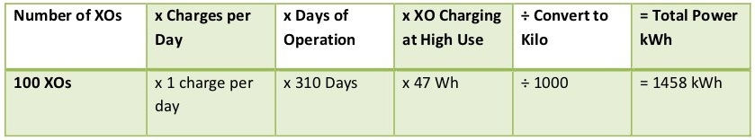
L'énergie totale requise afin de faire fonctioner 100 ordinateurs portables et un serveur d'école sur une période de huit heures représente près de 570 watts multipliés par 8 heures, soit 4560 watts-heure. Ainsi, si cette énergie devait être générée et stochée sur une période de deux heures, il serait nécessaire de disposer d'une capacité de génération approximative de 11 400 watts pour alimenter un système de batteries doté d'une capacité de stockage adéquate, en supposant une efficacité de 80%.

Panneaux solaires
Si le déploiement est localisé dans un lieu distant et isolé n'ayant pas accès à l'électricité, les panneaux solaires peuvent constituer une solution alternative. Les solutions faisant appel à des panneaux solaires de 10 et 15 watts sont compatibles avec le XO. Le panneau de 10 W en sortie à 100 % pourra recharger une batterie en moins de trois heures avec l'ordinateur portable éteint. Si l'ordinateur portable est allumé, le panneau solaire de 10 W exposé en plein soleil fournira suffisamment de puissance moyenne pour faire marcher l'ordinateur portable et charger lentement la batterie (en près de six heures).

Contrats d'achat et processus de commande
Ce chapitre décrit le processus habituel précédant la commande des ordinateurs portables ; il comporte certaines décisions à prendre concernant les aspects techniques des XO et les accords contractuels en découlant.

Choix du XO
Le XO pouvant être fabriqué de différentes manières, il s'agit de choisir ce qui conviendra le mieux au contexte local du déploiement.

Claviers
Les claviers des XO peuvent être fabriqués pour différentes langues. Afin que le clavier soit disponible, une image haute-résolution de la disposition doit être disponible et le logiciel existant doit pouvoir prendre en charge cet agencement de clavier. Les logiciels d'OLPC sont conçus pour s'adapter à différents claviers.

Adaptateurs secteur
Il existe deux types d'adaptateurs, l'un pour des prises murales et l'autre en bloc d'alimentation. L'adaptateur AC pour le XO dispose d'une entrée 100-240 volts ; trois options sont disponibles :
- 2 broches plates (US)
- 2 broches rondes (EU)
- 3 broches plates (UK)

Mémoire
Le XO utilise de la mémoire SSD (mémoires à semi-conducteurs, de l'anglais « solid state memory ») en lieu et place d'un disque dur. Ceci est principalement fait pour augmenter sa solidité mais aussi pour améliorer ses performances et réduire sa consommation d'énergie. Le type de mémoire par défaut est d'1 Gio de RAM et de 4 Gio de mémoire flash. En fonction du budget et des conditions d'utilisation, il est possible de sélectionner un SSD plus rapide ou plus important afin que le XO puisse améliorer ses performances et sa capacité de stockage.

Contenu et personnalisation de l'image d'installation
OLPC a développé un mécanisme qui permet de préconfigurer facilement les activités et les dossiers chargés dans le XO. Il est aussi assez facile de reconfigurer un XO sur place. C'est à l'équipe principale de déterminer quelles activités autres que celles distribuées par OLPC devraient être incluses dans le XO. Tout ce qui provient du XO, y compris textes, dictionnaires, documentation, etc. peut être localisé. Des livres électroniques, en format PDF, DOC, HTML et d'autres medias peuvent être préchargés dans le XO en tant que dossier. Renseignez-vous auprès d'OLPC pour des suggestions adéquates sur des supports potentiellement utiles et pour des pré-chargements de contenu.
Par ailleurs tout déploiement peut décider de « déployer » des ordinateurs possédant une image personnalisée ; cela correspondrait à la sélection d'activités du XO conçues par l'équipe locale de déploiement. La possiblité de charger une image personnalisée sur le XO au moment de la fabrication dépend du niveau de compétences et d'investissement de ses conseillers techniques et éducatifs. Il y a de plus un nombre minimum de commandes à passer pour charger une image personnalisée à ce moment-là, puisqu'elle demande des tests supplémentaires et une certaine maintenance. En effet, OLPC apporte des directives techniques aux projets concernant ce processus ; mais celui-ci ne peut être apporté aux images personnalisées parce que ces dernières doivent être définies par les équipes principales. Les sponsors intéressés par ces images personnalisées devraient se mettre en contact avec le personnel technique d'OLPC qui pourra évaluer la longévité de cette possibilité. Si un accord est décidé à ce sujet (créer une image personnalisée lors de la fabrication), l'image finale devra être présentée à OLPC au plus tard 4 semaines avant la fabrication des XO en question.
Une fois que le XO aura été personnalisé pour un pays en particulier, il sera prêt à être utilisé. Cependant, au vu des variations dans les programmes éducatif et la langue, il pourrait être utile de choisir certaines activités spécifiques à installer sur le XO comme faisant partie d'une « image personnalisée », ainsi que de passer en revue le contenu disponible dans la langue locale afin de vérifier si un travail devait être fait au niveau de la traduction ou de la fourniture de nouveaux contenus plus adaptés à la culture du pays concerné ; ceci pourrait comprendre les actions suivantes :
- préchargement d'activités Sugar spécifiques dans le but de soutenir des besoins courants en regard de l'enseignement, de l'apprentissage et de la communauté ;
- préchargement de contenu d'activités (tel que le livre électronique) ;
- personnalisation des marques-pages dans le navigateur, dédié à l'enseignement spécifique du pays de déploiement ;
- l'ajout de cartes ;
- la traductions de Sugar et des activités chargées sur le XO (afin que les messages provenant du système, des menus et des touches soient dans la langue locale) ;
- la traductions du contenu des activités (afin que leur contenu soit indiqué dans la langue locale, comme les livres électroniques ou le nom des lieux sur les cartes) ;
- le développment d'activités Sugar personnalisées afin de rejoindre des besoins ou une histoire spécifiques.
L'option XO d'image personnalisée demande un certain niveau de compétences et d'investissement de la part desde construction mais la responsabilité de tester les « paquets » demeure aux mains des équipes locales.

Contrat d'achat
OLPC s'engage à reconnaître un soutien d'un sponsor à un projet une fois qu'elle a reçu un contrat signé ainsi qu'une lettre de crédit en faveur d'OLPC à raison de 100 % de la valeur des ordinateurs portables. OLPC accepte également des transfets de paiement par telex en lieu et place de lettres de crédit.
Le contrat d'achat comporte cinq sections importantes :
- les spécifications détaillées de l'ordinateur portable, comprenant la configuration mémoire RAM et flash ;
- le nombre d'ordinateurs commandés ainsi que le prix CIF de chaque ordinateur ;
- la date de livraison ;
- les termes de guarantie et de conditions d'utilisation ;
- les chapitres légaux standard, comme lois gouvernementales et résolution de problèmes.
Lors de l'achat d'une grande quantité de XO, OLPC travaille sur un accord contractuel précisant les modalités et conditions des commandes de XO. OLPC a un modèle de contrat qui peut être modifiée en conformité avec les exigences du déploiement. Les points abordées dans le contrat OLPC incluent les termes de paiement, la garantie, les directives concernant la lettre de crédit et d'autres sujets se rapportant au processus d'approvisionnement en XO. Le personnel financier d'OLPC, de la chaîne d'approvisionnement et de logistique travaillent en étroite collaboration pour garantir que les délais et conditions énoncées dans l'entente contractuelle soient respectés.

Modalités de paiement et Incoterms
L'option de paiement la plus courante pour les commandes de XO à grande échelle est de 20 % par acompte et de 80 % payables par lettre de crédit transférable. Le modèle OLPC permettant d'établir des lettres de crédit transférable peut être trouvé dans le contrat d'OLPC. Le personnel financier d'OLPC s'engage à répondre efficacement et rapidement aux questions finacièrers relatives à l'achat par OLPC. L'Incoterm utilisé pour l'achat de grandes commandes de XO est le CIF (coût, assurance et fret, Incoterms 2010). Le terme CIF signifie que le vendeur (OLPC) est responsable des coûts d'expédition et d'assurance du pays d'origine au port de destination.
L'acheteur de la cargaison est responsable de tous les coûts associés au transport une fois que les marchandises sont livrées au port de destination. Ces coûts comprennent l'entrée des douanes et le prix de dédouanement, les droits et taxes d'entrée, frais de surestaries, les redevances d'amérissage au port de l'importateur, le déchargement sur des camions à ce port et la livraison à la destination finale.

Garantie
Toutes les commandes de XO sont livrées avec 1 % unités supplémentaires en lieu et place d'une garantie conventionnelle sur le matériel. Ces unités sont expédiés sans frais supplémentaires. De plus, OLPC fournit une garantie limitée en cas de problème sur la série. Les détails sur cette garantie sont dans le contrat d'OLPC.

Frais de douane et taxes
Les frais de douanes et les taxes associés au transport de XO varient suivant les règles de l'autorité des douanes locales. Les frais de douanes sont parfois très élevés, pouvant parfois atteindre 20 % de la valeur commercial. Afin d'éviter de tels taxes, OLPC recommande que l'équipe locale fasse des recherches pour obtenir une exonération fiscale lorsque possible.
Obtenir une exonération fiscale sur les XO importés à des fins éducatives peut exiger l'autorisation d'un certain nombre de collectivités locales, ce qui peut demander une plus grande organisation. Les autorités douanières locales doivent être consultées sur ce procédé vous permettant également d'obtenir une idée de temps nécessaire afin de recevoir une reconnaissance de l'exemption. OLPC est en mesure de fournir toute la documentation nécessaire permettant de traiter une demande d'exemption auprès des autorités locales.

Pièces de rechange
Des pièces de rechange pour les XO peuvent être achetés en même temps que la commande d'ordinateur initial, mais aussi par la suite. OLPC peut aider l'équipe en charge pour l'achat de pièces détachées avec le constructeur. Les pièces détachées sont disponibles pour une quantité minimales. Si les pièces de rechange sont achetées avec une commande initiale, OLPC peut recommander certaines pièces et les quantités.
Le personnel de logistique OLPC basé à Miami, en Floride, suit chaque commande de la récéption de la lettre de crédit à la livraison de la commande au port de destination. Il est de la responsabilité des commanditaires locaux de faire passer la douane aux unités commandées. L'équipe locale est seule responsable de la suite, taxes, frais et autres coûts liés aux services de transport suivant. En outre, cette équipe est également responsable de tous les frais de transfert des ordinateurs du quai à l'entrepôt.

Processus de commande de XO et délai de production
Afin de minimiser le coût final, OLPC fabrique les ordinateurs portables à la commande afin de ne pas à avoir à maintenir un inventaire. Officialiser l'engagement d'acheter des ordinateurs portables XO permet à OLPC de travailler avec l'équipe centrale afin d'établir un calendrier de déploiement permettant un déploiement efficace.
Dès réception du paiement (paiement d'avance ou lettre de crédit), OLPC envoie un ordre d'achat au producteur, qui prend 1 à 2 semaines de traitement. Il faut normalement 12 à 16 semaines pour fabriquer les ordinateurs portables. La société a la capacité de produire 240.000 ordinateurs portables par mois pour OLPC, bien que les commandes préexistante d'OLPC risque de réduire cette capacité. Cependant, peu de projets sont capables de traiter plus de 50.000 ordinateurs portables arrivant en un seul mois. OLPC prévoie normalement six semaines pour l'expédition maritime des XO. La livraison des portables par avion prend moins de temps, cependant, le fret aérien est plus coûteux et n'est pas recommandé.
Le temps de transit estimé pour la livraison de fret maritime est de 1 à 6 semaines une fois que les XO sont disponibles chez le fabricant. Lors de la planification du déploiement, veuillez prévoir de 14 à 24 semaines entre le reçu du paiement et la date à laquelle vous pouvez estimer recevoir les XO dans le port désigné. OLPC travaillera avec votre équipe de déploiement afin d'établir un calendrier de livraison. Selon la quantité XO commandée, la livraison peut être effectuée en une ou plusieurs fois. Les questions à considérer lors de l'élaboration de votre calendrier de livraison des XO devraient comprendre : la date à laquelle les ordinateurs sont nécessaires pour la formation des enseignants, le temps requis pour faire l'inventaire des livraisons, le temps de transit de la livraison finale des XO à leur destination ou sur un site de distribution, etc. Ces informations aiderons OLPC au travers de l'équipe de base afin d'établir un calendrier de livraison complet et efficace des XO.

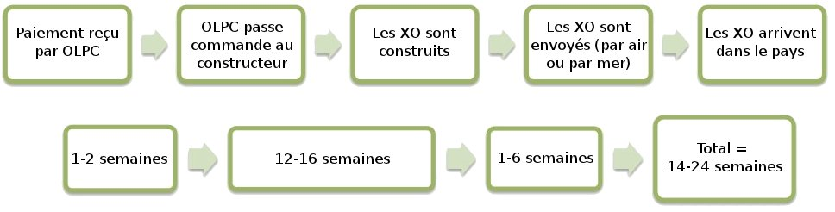

Phase de déploiement
La phase de déploiement comprend tous les événements qui se produisent entre la commande de l'ordinateur portable au fabriquant et la distribution finale des XO aux écoles et aux enfants. Le délai d'exécution dégage du temps qui peut être alloué au recrutement des membres de l'équipe locale et à l'organisation d’une formation technique et pédagogique avec OLPC pour l’équipes principale. En outre, ce temps peut être utilisé pour satisfaire les besoins en infrastructures sur la base des résultats de l'étude de faisabilité.
Les espaces de stockage doivent être préparées pour l'arrivée des ordinateurs portables, tout comme le personnel en charge de la gestion des stocks et du processus de distribution.
Les chefs d'établissements scolaires et les administrateurs doivent être informés sur les objectifs et les implications du programme dès les premières étapes d'un projet. Des réunions formelles avec ces parties et avec d'autres membres compétents du système éducatif ou de personnalités politiques devraient être organisées pour mettre en place un calendrier pour la formation des enseignants et des autres activités au niveau de l'école.
Une fois les ordinateurs portables parvenus dans un pays, les étapes à suivre incluent notamment la mise en place de la logistique, la formation de l'équipe principale avec OLPC, la mise en place d'infrastructures au niveau des écoles, la préparation des écoles et des communautés et le déploiement des ordinateurs portables.

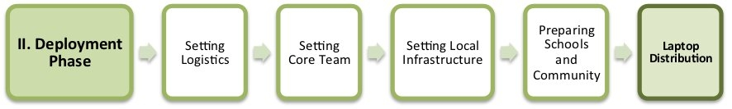

Mise en place de la logistique
Le département logistique de l'équipe principale est responsable de la gestion du processus logistique local une fois l'expédition livrée au port de destination. Le responsable de la logistique sera chargé de faciliter le dédouanement et la livraison jusqu'à sa destination finale. Un processus logistique efficace et rapide est non seulement important pour maintenir le calendrier de déploiement proposé, mais également essentiel afin d'éviter des frais ou taxes qui peuvent être appliqués en cas de retard dans le dédouanement ou le déchargement à destination.
Une fois les ordinateurs portables arrivés dans un pays, dédouanés et arrivés à l’entrepôt de stockage, trois tâches principales doivent être effectuées :
- Les ordinateurs portables doivent être inspectés individuellement au niveau de dommages subis pendant le transport, et les réclamations d'assurance éventuelles doivent être préparées.
- Les ordinateurs portables peuvent avoir besoin d’être configurés avec la dernière version du système d'exploitation et tout le contenu local, s'il ya eu des modifications apportées au logiciel depuis le moment où les unités ont été expédiées. Cette procédure sert aussi de confirmation que les ordinateurs sont en ordre de marche et sont prêts pour les élèves et les enseignants.
- Les numéros de série des ordinateurs doivent être entrés dans le système de gestion de stock ainsi que les numéros d'identification de chaque élève et enseignant. Cette procédure fournit les informations de base, qui sont ensuite mises à jour afin de refléter l'historique des réparations, les transferts de portables, ou des remplacements.

Entreposage
Lorsqu'on élabore des plans pour le stockage local des XO, il est important de considérer la sécurité des installations de stockage, l'impact des conditions météorologiques sur les XOs stockés, et la couverture d'assurance éventuellement requise.
Le département des opérations peut fournir des informations sur les dimensions d'emballage ou sur tout autre sujet de préoccupations sur l’emballage.
L’entreposage local permet de stocker les ordinateurs portables en vue de leur configuration tandis que l’infrastructure logistique est préparée pour acheminer les ordinateurs portables. Un positionnement stratégique d’entrepôts régionaux peut permettre de réduire le coût de la logistique et d’améliorer l'efficacité de la réparation et du remplacement des ordinateurs portables.

Plan de distribution des ordinateurs portables
Dans l'expérience OLPC, la plupart des sponsors ne peuvent distribuer qu’un maximum de 60 000 machines par mois. Les machines sont généralement distribuées par des sociétés tierces, les militaires, ou les organismes de coopération multilatérale, comme la FAO ou le PAM. Ces organisations ont une vaste expérience dans la sécurisation de la logistique. Dans de nombreux pays, un millier d’ordinateurs portables est une cible de grande valeur pour le vol, et la sécurité devrait être une préoccupation primordiale dans le choix d'une entreprise de logistique. Tous les événements de célébration devraient être planifiés pour correspondre à l'arrivée des ordinateurs dans les écoles (qui devrait coïncider avec la disponibilité de l'Internet).
L'expérience OLPC montre que le meilleur plan de distribution commence avec les zones les plus faciles, sauf s'il existe des considérations politiques. Débuter par les zones les pus simples permet d’identifier et de mettre en œuvre tous les changements de dernière minute. Le personnel apprend également plus rapidement quand il peut se concentrer sur les installations plus simples et n'a pas à installer des équipements solaires ou des relais satellites.

Gestion des pièces détachées
La gestion des pièces détachées est une partie souvent négligée, mais clé d'un déploiement réussi. Les machines tombent en panne suite à l'utilisation par les enfants; historiquement, les réparations sont plus fréquentes dans les zones les plus pauvres. Sans surprise, ces élèves manquent d'expérience avec les appareils électroniques, les soins appropriés et le maniement des ordinateurs.
Un projet devrait planifier la réception d'un inventaire de pièces de rechange dans les 6-9 mois suivant la livraison des ordinateurs portables aux enfants. Jusqu'à ce moment, les 1% d'unités excédentaires livrées avec chaque commande doivent être suffisants pour gérer les réparations. Le personnel OLPC en charge de la logistique peut fournir des conseils sur la composition de l'ordre initial de réparation; avec le temps, le projet devrait baser les commandes de pièces détachées sur les données réelles.

Etude de référence
Avant de commencer un déploiement, il est conseillé d'avoir des données qui décrivent le scénario de mise en œuvre du projet. Le chef de projet et l'équipe principale peuvent travailler en collaboration avec des experts en évaluation ou des institutions académiques/de recherche pour concevoir un cadre d'évaluation capable de mesurer l'impact du projet en relation avec les objectifs attendus. Le cadre d’évaluation doit être aligné avec les mesures d'apprentissage des élèves, ainsi une analyse minutieuse des indicateurs et des outils mérite d’être menée.
L'information de base peut servir de point de départ utile pour mieux comprendre la communauté impliquée dans le projet, et peut même conduire à la formulation des objectifs que les intervenants souhaitent atteindre. Elle rend également possible la mesure l'impact d'un projet, car elle permet aux chercheurs d'analyser et de comparer statistiquement les données de base avec les données recueillies durant les années de mise en œuvre d'un projet.
Les objectifs et résultats attendus du programme devraient être les critères de sélection du type de données de base à collecter. Des données administratives peuvent mesurer les changements dans la fréquentation scolaire, les taux de scolarisation et le taux d’abandon. Les mesures de l'impact social et comportementales peuvent inclure des enquêtes ou questionnaires relatifs aux attitudes, motivations et opinions des parents, élèves et membres de la communauté sur le projet lui-même ou sur l'apprentissage des élèves. Les performances des élèves peuvent être mesurées par des épreuves standardisées, locales ou nationales. Les examens traditionnels ne parviennent pas à évaluer les nouvelles compétences que les élèves développent en intégrant la technologie dans leur apprentissage.
Les nouvelles dimensions de l'apprentissage doivent être évalués, tels que la résolution de problèmes, pensée critique, la gestion de sources multiples d'information, la capacité de réflexion, de communication utilisant des media variés (visuelles, auditives, interactives, etc), des compétences en travaux individuels et en équipe, les capacités d'auto-apprentissage; dimensions plus complexes comprenant l'agencement (Carlson & Earls, 2001) et l'efficacité des enfants et des jeunes à apporter des changements significatifs à l'environnement dans lequel ils vivent (Kamo, N. et al, 2008). Les déploiements sont encouragés à explorer des façons novatrices de mesurer l'apprentissage des élèves, et à tenter de documenter et de mesurer de nouvelles dimensions d'apprentissage.

Mise en place de l’équipe principale
Comme nous l'avons expliqué dans les sections précédentes, l'équipe principale se réfère à l'équipe locale en charge de la mise en œuvre des différentes composantes d'un déploiement. Dans cette section, nous allons nous concentrer sur les équipes techniques et pédagogiques. Leur travail est crucial pour une mise en œuvre réussie d'un déploiement; les membres doivent être soigneusement recrutés et soutenus financièrement et de manière proactive pour la durée du programme. À ce point de la phase de déploiement, il est crucial d'avoir établi l’équipe principale.
La taille de ces équipes dépendra du nombre d'unités déployées. Bien que les apprentissages des équipes techniques et pédagogiques doivent se concentrer sur des composantes différentes, la situation idéale est un réel travail en équipe où l’on se communique les plans, les défis et les mises à jour sur une base très régulière. Il est de la responsabilité du chef de projet de faciliter la mise en place de ce type de relations au sein de l’équipe. Il est essentiel de fournir une orientation constante à l'équipe principale avec quelqu'un ayant la compétence appropriée. Avoir un leader pour chaque équipe est réellement souhaitable. Ces leaders ou managers doivent maintenir une communication constante avec les équipes techniques et pédagogiques d’OLPC.
OLPC facilitera l’organisation d’un atelier stratégique avec l'équipe principale pour :
- Renforcer les capacités dans la gestion de l'XO, ses activités et ses utilisations comme outil d'apprentissage.
- Renforcer les capacités à mettre en place l'infrastructure, la connectivité et les autres exigences techniques à l'école ou au niveau communautaire.
- Déterminer la structure de soutien (pour les aspects techniques et pédagogiques) qui fonctionnera de l'équipe principale jusqu’à l'école ou au centre d'apprentissage.
- Déterminer et appuyer les stratégies de formation initiale et continue, et le développement de contenu pour les écoles et les enseignants.
- Définir des stratégies pour intégrer les membres de la communauté et la famille dans le projet.
La durée de l'atelier peut varier de quelques jours à plusieurs semaines. Cela dépendra des caractéristiques du projet: la taille de déploiement (quantité d'ordinateurs portables, échelle et plan de distribution), l'équipe principale (background et taille), l'emplacement du projet, les objectifs du projet et de l'état des infrastructures. La durée dépendra aussi des accords conclus pendant la phase de planification entre OLPC, le chef de projet et des besoins spécifiques du projet. Le contenu et les activités de ce premier atelier va également s’adapter aux besoins et à l'expérience des participants. Toutefois, l'approche/méthodologie et certains contenus sont communs à tous les ateliers pour qu'ils s’articulent autour des mêmes principes que nous défendons: apprendre en faisant, en construisant, en collaborant et en réfléchissant.
Nous recommandons fortement aux managers techniques et pédagogiques de l'équipe principale de commencer à discuter le contenu, la durée et le calendrier de cet atelier en consacrant du temps à des webinaires avec OLPC. Cela permettra à OLPC et aux équipes de déploiement de définir les détails de l'atelier et pour l'équipe principale pour avancer dans les préparatifs nécessaires avant la formation.

Description de la formation OLPC
Les objectifs de l'atelier d'apprentissage OLPC peuvent inclure:
- Développer une compréhension de la théorie de l'apprentissage et de la pédagogie OLPC
- Fournir une expérience pratique de la plateforme d'apprentissage Sugar.
- Permettre à l'équipe principale d’utiliser le XO dans des stratégies efficaces d'apprentissage grâce à la construction, l'expression, et la collaboration.
- Intégrer le mode 1:1 au curriculum et à des environnements d'apprentissage informels.
- Evaluer l'apprentissage au sein des environnements informatiques 1:1.
Certains contenus techniques de l'atelier peuvent concerner simultanément les équipes pédagogiques et techniques, tandis que d'autres sujets avancés devraient être traités séparément avec l'équipe technique.
Les objectifs de l'atelier technique de l'OLPC peuvent être:
- Résolutions des problèmes logiciels ou matériels
- Créer et utiliser un port USB Re-Flash Stick
- Connexion et inscription au serveur de l'école
- Configuration d’un point d’accès.
- Installation et configuration du serveur de l'école
- Définir une stratégie de support technique
- Définir une stratégie d’entretien et de réparation à large échelle en milieu scolaire
L'ordre du jour qui suit est un échantillon des sujets habituellement couverts lors d'un atelier d’une semaine avec l'équipe principale:
OLPC propose un suivi des ateliers qui peut être effectué plusieurs mois après le déploiement soit en marche ou une fois que l'équipe principale a acquis l'expérience de base, les connaissances et les compétences qui profitent à leur déploiement. Cette option peut être mise en oeuvre pendant une formation initiale avec OLPC, si les participants démontrent déjà un niveau avancé de compétences. Une autre option pour le suivi des formations consiste en des ateliers spécialisés qui mettent l'accent sur un sujet d'intérêt particulier pour l'équipe principale et qui visent à développer des compétences complémentaires et spécialisées. Enfin, OLPC propose des ateliers régionaux pour répondre aux besoins communs à une région spécifique. Pour cela, OLPC choisit un lieu stratégique qui permettra aux participants de multiples déploiements d’y assister.
Les éléments suivants sont des exemples d'ateliers avancés pour l'équipe principale:
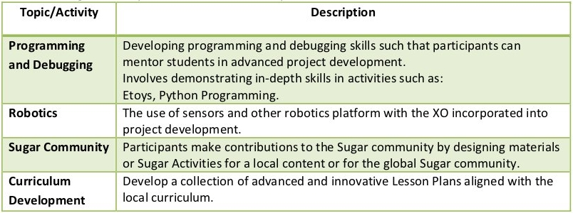

Développement de contenu
Une autre stratégie recommandée pour les équipes de base pour le déploiement est le développement de contenu pour les communautés et les écoles. Les documents suivants sont des exemples d'un tel contenu: a) Guide pour les usages multiples des ordinateurs b) des idées pour des projets qui correspondent à des thèmes spécifiques, qui pourraient être d'intérêt ou pertinents dans l'environnement des élèves et des enseignants. c) Les plans de leçon qui montrent comment utiliser les activités de Sugar lors de l'enseignement de différentes parties du programme national
Nous recommandons la création d'une première bibliothèque ou portfolio de projets qui aidera les enseignants à intégrer l'ordinateur dans leur pratique pédagogique tout en les incitant à créer leurs propres projets, en se concentrant sur l'approche de formation décrite dans la section précédente. Il se peut que chaque enseignant utilise l'ordinateur dans leur classe individuelle, ou que les enseignants de différentes régions se réunissent pour concevoir des projets communs. De toute façon, cette approche permettra de rendre explicites les concepts que les projets intègrent et promeuvent, soulignant ce que l'on peut «manipuler» et comprendre en utilisant le portable, mais qui serait plus difficile, ou presque, impossible à réaliser avec le stylo et papier.

Préparer les écoles et communautés
Lorsque les ordinateurs portables sont prêts à être distribués, et en supposant que les infrastructures scolaires sont prêtes, il est temps de préparer les enseignants et autres membres des communautés pour cette expérience. La formation des enseignants et de sensibilisation de la communauté peuvent se produire simultanément, mais peut également se produire à différents moments. Des variables liées à la localisation, la taille et la préparation de chaque école ou communauté doivent être considérés au moment de décider l'ordre dans lequel mettre en œuvre chaque événement.

Formation des enseignants
La formation des enseignants est une composante essentielle d'un projet OLPC et devrait être un processus continu. Les enseignants devraient être les premiers membres de la communauté éducative à recevoir des informations et à s'impliquer dans des initiatives qui ont des effets directs sur leurs propres pratiques professionnelles. Il est recommandé de commencer la formation des enseignants et leur fournir des ordinateurs portables XO dès les premiers stades d'un projet; cette approche garantissant leur niveau de confiance et d'engagement dans l'initiative.
L'aspect le plus important de la préparation des enseignants est en ce qui concerne la manière dont les enfants apprennent. Les éducateurs ont reconnu depuis longtemps que les enfants apprennent mieux quand ils sont actifs ou quand ils poursuivent leurs propres intérêts, et quand ils évoluent dans une culture de la connaissance et de l’engagement.
Avec l’accès en mode 1-to-1 à des ordinateurs portables connectés, les enfants s'engagent activement dans la construction des connaissances et ne sont pas limités à la réception passive de l'information. Chaque enfant (et les enseignants eux-mêmes) peuvent poursuivre leur apprentissage dans des domaines d'intérêt personnel et la pratique en classe ne se limite pas à une approche prédéterminé et uniforme.
Les enseignants en bénéficient aussi. Non seulement ils arrivent à utiliser les ordinateurs portables à la maison pour leur propre apprentissage, mais l'ordinateur portable connecté devient un moteur pour le développement professionnel personnalisé. Cela permet aux enseignants d'accéder à l'expertise et à échanger avec les collègues, en posant et répondant à des questions pratiques. Ils peuvent participer pleinement en tant que producteurs de connaissances et non pas seulement comme des consommateurs de matériel produit par d'autres.
L'équipe principale devrait élaborer différentes stratégies pour développer la capacité de l'enseignant:
- Des ateliers de formation: où les enseignants apprennent à utiliser l'ordinateur, et, dans le même temps, à l'incorporer dans leur pratique pédagogique.
- Les mécanismes de soutien: Bien que le contenu de l'initiative constitue un mécanisme de soutien important à la pratique de l'enseignement, d'autres mécanismes doivent être mis en œuvre, y compris l’assistance en classe, ce qui peut se faire grâce à des accords avec des universités, des lignes téléphoniques d'aide qui peuvent être mis en place avec des techniciens développeurs dans le pays, et blogs ou des forums en ligne où les enseignants peuvent participer.
- Des clubs enseignants: des espaces de travail où les enseignants peuvent se rencontrer régulièrement pour partager les réussites, les problèmes et solutions.
- Guides et ressources.
Lors des premières formations, les enseignants devraient apprendre les utilisations de base de l'ordinateur portable et comment l'intégrer dans leur pratique pédagogique. La formation devrait être guidée par la vision et l'objectif de l'initiative globale. Nous recommandons que l'approche appropriée soit celle de «learning by doing» et que le «faire» se concentre sur le développement de projets concrets au sein de la classe. L'équipe principale doit adapter le contenu et la durée de la formation initiale sur la base des compétences des enseignants.
Il est recommandé que l'équipe technique effectue des sessions de formation avec l'équipe pédagogique pour préparer les enseignants au dépannage technique de base concernant les logiciels, le matériel et la connectivité. Au cours de ces premières sessions avec les enseignants, l'équipe principale peut rapidement identifier les participants qui font preuve de leadership et qui peuvent être des contacts clés pour soutenir le projet au niveau de l'école. Selon l'ampleur du projet, l'équipe principale peut décider de former les enseignants directement ou par le biais d’enseignants-formateurs qui seront ensuite amenés reproduire les formations pour d'autres enseignants. Certains projets décident d'effectuer des formations à grande échelle dans une démarche visant à cibler plusieurs écoles.
Les écoles peuvent choisir les membres clés de leur personnel à participer à cette formation, avec l'idée que ces stagiaires deviennent des leaders et démultiplient la formation dans leur propre école. Une autre approche consiste à attribuer à chaque membre de l'équipe principale une école spécifique dans lequel s’effectue la formation du personnel sur place. Peu importe l'approche qui est choisie, l'équipe principale a besoin de surveiller constamment les progrès de chaque école et de chaque enseignant.
L'ordre du jour qui suit est un échantillon de sujets que l'équipe principale peut couvrir durant une session de formation initiale des enseignants:
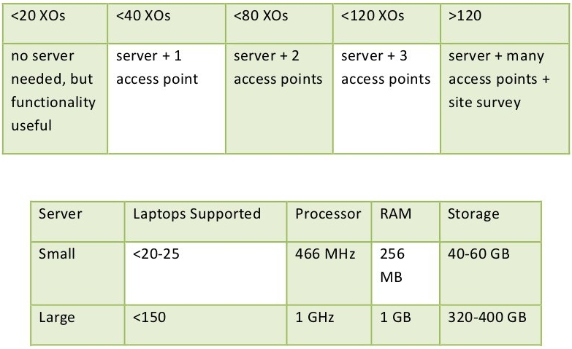
Le déploiement des ordinateurs portables pour chaque enfant dans toute une région ou un pays ne peut pas être géré par l'équipe principale seule. Il doit être mené par l'équipe principale, et soutenu par des équipes régionales. L'équipe principale devra fixer les principes directeurs du programme tandis que les équipes régionales seront chargées du déploiement dans leurs régions respectives en fonction de ces principes, tout en soulevant des inquiétudes et en proposant des alternatives viables si nécessaire. Différentes fonctions devraient être déléguées aux équipes régionales selon les pratiques existantes.

Sensibilisation des communautés
Avant l'arrivée des ordinateurs portables dans une communauté, il est important de préparer les différents groupes de personnes qui seront touchées par le projet: parents, enseignants, directeurs d'école, les familles, et d'autres membres actifs d'une communauté. Le ministre de l'Education, les autorités et leaders et locaux devraient être impliquées dans les communications au sujet du programme, de ses objectifs, des caractéristiques, avantages et engagements à prendre.
Les coordonnateurs du projet doit planifier soigneusement les campagnes de sensibilisation, en sélectionnant les outils appropriés (impressions, affiches, panneaux, etc) et des stratégies de communication (spots radio ou de télévision, rencontres, etc) adaptées aux caractéristiques uniques de chaque communauté et à l'échelle de chaque projet. Le calendrier de la campagne devrait également être mûrement réfléchi afin de permettre aux communautés de se préparer à lancer un programme formel. Si des campagnes nationales sont créées pour informer les différents publics sur les projets, elles devraient être mises en place avant la distribution des unités ou après que des actions de sensibilisation communautaire plus formelles soient entreprises par l'équipe principale.
La phase de préparation joue un rôle important dans la création des attentes positives, les attitudes, et l'implication de tous les membres. Lorsque les communautés comprennent les programmes et leurs avantages, il ya des impacts directs sur l'apprentissage et sur la façon dont les ordinateurs portables sont pris en charge. Au niveau national et local, les collectivités doivent savoir ce que signifie un ordinateur portable par enfant. Les enfants sont les meilleurs ambassadeurs, mais l'implication des parents et chefs des communautés est également influente. Encourager la sensibilisation est très important pour le succès des initiatives, à la fois parce qu'il permet aux familles et autres membres des communautés d'être impliqués dans le processus d'apprentissage des enfants, et parce qu'il leur permet d'être des participants actifs dans la création d'une nouvelle culture et de nouvelles expériences d'apprentissage au sein de leur communauté.
Les réunions de parents peuvent être tenus dans des écoles ou des centres communautaires et devrait inclure, sans s'y limiter, les sujets suivants:
- Une description des responsabilités et des rôles dans les différentes phases du projet. Tâches à définir, organisées et réalisées par des groupes d'action différents.
- Établissement de normes pour le partage des ordinateurs portables parmi les frères et sœurs et aux enfants plus âgés.
- Sécurité des ordinateurs portables. Comment et pourquoi prendre soin des machines ?
- Processus de recharge.
- Accès Internet.
- Signature de l'accord par les parents
D'autres acteurs peuvent être invités aux réunions afin qu'ils puissent faire partie de l'initiative et pour matérialiser les accords avec différents consultants et / ou des bénévoles du projet.

Mise en place de l'infrastructure locale
Avant l'arrivée des ordinateurs portables, les techniciens de l'équipe principale devrait évaluer, configurer, tester, et être responsable du réseau et des infrastructures d'alimentation dans les écoles et / ou d'autres centres communautaires.
OLPC peut commencer à soutenir l'équipe principale avant la formation dans le pays grâce à des webinaires en ligne ou les chats. Au cours de la visite d'OLPC dans le pays la formation pratique a lieu, et l'équipe principale devrait être prête pour la mise en place de l'infrastructure locale. OLPC continuera à soutenir les équipes techniques en ligne après l'organisation de la formation dans le pays.

Electricité
L'infrastructure électrique de l'école doit être évaluée en fonction de la demande d'électricité générée par des ordinateurs portables XO, les serveurs et autres périphériques. Si l'infrastructure est insuffisante, elle doit être améliorée.

Connectivité
Bien que le système OLPC fournisse une auto-configuration de réseau local sans fil, la connectivité à l'Internet doit être mise en en place séparément. OLPC peut aider à la planification et l'intégration d'un réseau d'ordinateurs portables dans une infrastructure nationale. Le personnel d'OLPC a une expérience avec des VSAT, ADSL, etc qu'il est heureux de pouvoir partager. Beaucoup d'équipes dans les pays ont encore plus d'expérience, surtout en ce qui concerne le déploiement en milieu rural. Le partage des meilleures pratiques est dans l'intérêt de tous. Comme avec le déploiement d'ordinateurs portables, la connexion ne peut pas arrivée partout en même temps. Un effort progressif planifié d'avance sur le déploiement d'ordinateurs portables est idéal. Il convient de noter que le réseau maillé sans fil offre une connexion locale "comme Ethernet" sans aucune infrastructure supplémentaire.

Serveur de l'école
Une partie de notre modèle de déploiement est l'utilisation de serveurs d'école. Les serveurs d'école peuvent être des PCs de base qui tournent sous Fedora, une variante de Linux. Les serveurs d'école sont conçus pour offrir des passerelles vers l'Internet, être des référentiels de contenu local, une plateforme de sauvegarde des XO et des solutions de gestion des écoles, etc De grands réseaux nécessitent des serveurs conçus pour la taille du déploiement et destinés à être placés dans l'école.
Certains avantages clés des serveurs d'école sont:
Compatibilité
Le serveur OLPC est un faisceau logiciel qui peut être installé sur n'importe quel PC ou serveur afin de compléter le XO et d'aider les environnements scolaires à fournir un environnement sûr, bien géré et axé sur l'apprentissage. Aucun matériel particulier n'est nécessaire.
Sauvegarde
Le serveur peut effectuer une sauvegarde du contenu des XO afin de s'assurer qu'il n'est pas perdu. Tous les journaux XO sont sauvegardés sur des serveurs école et les enseignants peuvent les consulter afin de mieux comprendre comment les XO sont utilisés, ainsi que pour suivre les progrès des élèves et de déterminer où ils peuvent avoir besoin d'aide.
Bibliothèque numérique
Une bibliothèque numérique permet aux élèves de publier facilement des ouvrages (avec une modération par l'enseignant) à destination d'autres élèves et éventuellement d'autres écoles Les enseignants peuvent facilement ajouter de nouvelles ressources à une bibliothèque numérique, auxquels les élèves peuvent accéder à l'école (par exemple, il ya plus de 1,6 millions livres électroniques gratuits disponibles)
Gestion et sécurité
Les opérateurs ayant des niveaux élevés de compétences techniques peuvent utiliser les serveurs de l'école pour gérer l'accès réseau, bloquer les ordinateurs portables qui sont volés ou qui ne sont pas retournés à l'école, et de fournir des dépôts de logiciels locaux pour les mises à jour, etc..
Serveur Proxy
Un serveur OLPC peut agir comme un proxy réseau. Cela permet d'économiser la bande passante Internet, rend l'accès à Internet plus rapide et fournit un mécanisme pour le filtrage du contenu qui peut être utilisé pour bloquer les contenus inappropriés.
Développement continu
Il ya des fonctions supplémentaires venant des serveurs de l'école, comme la vidéoconférence, le GPS et des fonctionnalités SIG, Voix sur IP, messagerie instantanée, et les services de News (blogs, forums, etc) Les serveurs sont construits sur une plate-forme Open Source, afin qu'ils puissent être modifiés pour répondre aux besoins particuliers des projets.
Aussi important que sont l'ensemble des services mentionnés ci-dessus, le rôle principal des serveurs école est de faciliter le fonctionnement des réseaux locaux. Sans les serveurs, les ordinateurs portables XO utilisent la multidiffusion pour communiquer les uns avec les autres, ce qui met de lourdes charges sur les réseaux sans fil; la multidiffusion ne peut connecter que jusqu'à 20 ordinateurs portables simultanément. Les serveurs d'école éliminent le besoin d'une grande partie du trafic multidiffusion
Les spécifications minimales recommandées pour un serveur de l'école sont les suivants:
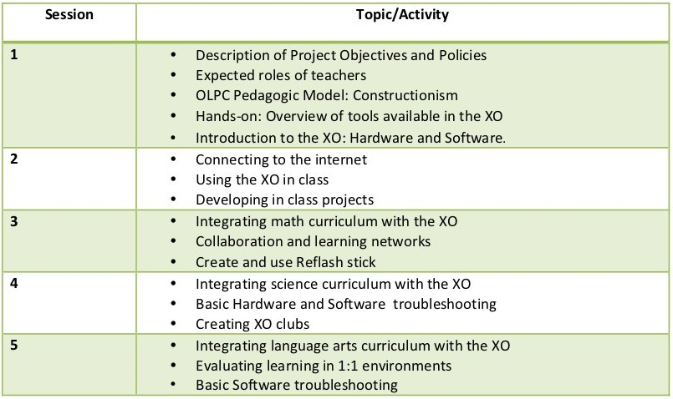
La quantité d'énergie nécessaire pour les serveurs de l'école dépend des spécifications des machines utilisées. Cela doit être pris en considération lors de la préparation sur place.

Phase de postdéploiement
On tend à penser que le plus dur est fait lorsque que les XO sont entre les mains des enfants : c'est pourtant le début de la phase la plus critique du déploiement et de l'impact positif qu'il aura sur les enfants.
Le postdéploiement doit se concentrer sur les trois secteurs-clés suivants :
- formation et support continus aux enseignants ;
- environnement parascolaire ;
- maintenance et réparations.
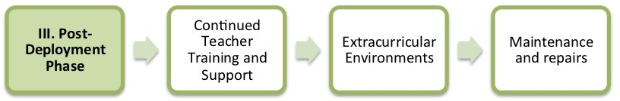
L'implication de la communauté dans le projet est aussi un facteur-clé de sa réussite. À cet effet, de nombreux projets créent des portails Internet qui sont ouverts aux étudiants, à leurs enseignants et à leur parents afin que tous puissent partager des informations et voir les progrès des élèves. De nombreux projets prévoient également des concours intégrant les XO (ils peuvent être financés par des sponsors privés). D'autres idées permettant d'impliquer la communauté dans le projet sont disponibles sur les sites internet et les portails créés par d'autres projets OLPC dans le monde.
Chaque projet devrait avoir en parallèle un programme de relations publiques afin de structurer le support communautaire, développer la confiance dans le projet et dans ses résultats et comme moyen d'attirer de nouveaux financements. Bien des projets disposent de programmes internationaux de relations publiques ; ceux-ci apportent un intérêt académique au projet local, ce qui entraîne la venue ponctuelle d'institutions multilatérales intéressées dans les projets sociaux et éducatifs. À travers son programme de relations publiques, le projet Ceibal, en Uruguay, est devenu l'un des laboratoires de premier plan dans le monde au niveau éducatif.
Etudes d'évaluation
Beaucoup de projets évaluent une première fois leurs étudiants puis les réévaluent chaque semestre ou année ; les Nations unies évaluent sur une base semestrielle; les grands projets en général chaque année. L'avantage des évaluations est le feedback objectif et transparent sur la réussite du projet ; de plus, beaucoup d'institutions financières multilatérales les exigent. OLPC laisse au sponsor la décision d'une évaluation mais peut apporter des ressources pour mettre en oeuvre un programme d'évaluation.

Formation et support continus aux enseignants
Les enseignants jouent un rôle-clé dans tout déploiement réussi ; au fur et à mesure qu'ils voient grandir l'enthousiasme de leurs étudiants à apprendre avec leurs XO, ils sont de plus en plus demandeurs pour leur propre formation (intégration de Sugar dans le cursus, développement de cours utilisant les XO. Chaque projet devrait être conçu de façon à apporter au minimum une journée par mois de formation complémentaire aux enseignants impliqués dans le projet. Il est aussi à noter que les formateurs des enseignants auront eux-mêmes besoin d'une formation ponctuelle d'OLPC afin de renforcer la pédagogie et d'augmenter leurs compétences.
Une fois la formation initiale des enseignants terminée, l'équipe éducative locale doit leur apporter des mécanismes de soutien complémentaires afin de faciliter l'intégration des XO dans la routine des cours; le support fait en classe ou l'aide apportée à élaborer un plan de cours sont, par exemple, des stratégies adaptées au domaine scolaire. Des rencontres régulières avec les enseignants apportent des feedback directs à l'équipe éducative : cela lui permet de préparer des ateliers complémentaires qui répondent aux besoins spécifiques des enseignants et étudiants. Ces rencontres sont aussi l'opportunité pour les enseignants de partager leurs expériences, d'apprendre de nouvelles stratégies, de préparer des projets interdisciplinaires et de favoriser des liens scolaires étroits.
Le contenu est un autre domaine sur lequel l'équipe principale a constamment à travailler : il est en effet primordial que les enseignants aient accès à des ressources innovatrices et actualisées. À titre d'exemple, le contenu pourrait être composé de plans de cours, de guides et de fiches d'évaluation, d'études de cas, de ressources en ligne et de blog.

Environnement parascolaire
Les programmes parascolaires durant lesquels les enfants peuvent utiliser leurs XO sont essentiels pour une expérience pédagogique significative.
Quand les enfants sont occupés à utiliser leur XO pour des activités qui les intéressent et qui sortent des contenus des cours, il leur est possible d'explorer en toute liberté leurs intérêts tout en développant de nouvelles compétences technologiques ; ceci leur permet d'utiliser leurs propres liberté d'expression et créativité et, en conséquence, de développer une aisance technologique tout en augmentant leur motivation et leur sens des responsabilités, ce qui amène un impact extraordinaire sur leur vie.
Nous recommandons de concevoir et d'organiser des programmes après les cours ou durant le week-end, de créer des clubs ou des réunions sur différents sujets ou activités, dans différentes écoles et communautés. Ces programmes peuvent inclure des enseignants et des élèves de différents niveaux ainsi que des partenaires locaux en les faisant participer à une expérience enrichissante durant laquelle enseignants et élèves créent, collaborent et partagent projets et idées.
Intégrer la famille à travers les activités offertes par le XO amène les parents à travailler avec leurs enfants sur des projets directement liés à leurs centres d'intérêts : c'est enrichissant pour tous ! L'objectif n'est pas seulement de permettre aux parents de partager connaissances et expériences avec leurs enfants, mais aussi de comprendre la valeur de l'apprentissage avec le XO ainsi que son utilité dans le processus d'apprentissage : ce qui est important pour la viabilité et la durabilité du projet !

Maintenance et réparations
La réparation des XO peut être traitée de multiples façons. Les trois méthodes les plus répandues sont les suivantes :
- les étudiants réparent eux-mêmes leur XO : des pièces de rechange peuvent être envoyées aux écoles sur une base bimensuelle et sur commande ;
- les XO sont réparés par l'atelier local de réparation : cette approche offre un apport de travail à la communauté concernée ;
- les XO sont réparés par des techniciens se rendant dans les écoles sur une base bimensuelle pour y effectuer les réparations nécessaires.
Le choix de la méthode de réparation dépend des objectifs éducatifs, politiques et économiques du sponsor de projet. En ce qui concerne les réparations, une autre question demeure : qui prend en charge le paiement des pièces et de la main d'œvre ? Certains projets prennent en charge la première réparation, les suivantes étant à la charge des parents des enfants concernés ; d'autres projets prennent en charge toutes les réparations parce que les parents n'ont tout simplement pas les moyens des les assumer, même lorsque il s'agit de petites sommes. La réglementation sur les réparations et leur prise en charge doit être expliquée lors de la présentation initiale du projet à la communauté (destinée aux directeurs d'école et aux parents).
Le nombre de XO envoyés est majauré de 1 % par rapport à la commande initiale. Ces XO supplémentaires sont à disposition pour remplacer d'éventieuls XO défectueux. Il est important de savoir que les XO défectueux contiennent des pièces qui peuvent être réutilisées sur d'autres ordinateurs (comme l'écran, l'antenne WiFi, la carte-mère.)
Les réparations, pour la plupart et y compris le remplacement de la carte-mère, peuvent être faites sur place à l'aide d'un simple tournevis ! Les enfants peuvent même les effectuer eux-mêmes : c'est un geste et une responsabilité que nous encourageons ; tout comme l'est la redistibution locale des pièces de rechange ou encore la création de centres de réparation locaux.
Si un support d'ordre commercial venait à être arrangé, OLPC ne l'encouragerait pas pour les raisons suivantes : d'une part, l'augmentation des coûts, et d'autre part, une dépendance extérieure qui est à éviter.
Si le projet ressent le besoin d'investir dans un support technique, nous vous encourageons à faire cet investissement localement, la communauté sur place pouvant être formée aux réparations par notre équipe technique.

Résumé des tâches recommandées

Phase de planification
- Définir un budget pour : l'achat, l'infrastructure, la connectivité, le personnel.
- Embaucher un responsable de projet et des responsables pour l'équipe principale.
- Choisir les communautés ciblées (écoles, centres).
- Définir les spécifications du XO.

Phase de déploiement
- Embaucher du personnel pour l'équipe principale.
- Mettre en place une formation pour l'équipe principale avec OLPC.
- Développer le plan de distribution des ordinateurs.
- Définir et rassembler des données pour une étude préliminaire.
- Préparer l'infrastructure et la connectivité (au niveau des écoles et des communautés).
- Organiser et faire des formations pour les enseignants.
- Distribuer les ordinateurs.

Phase postdéploiement
- Définir et mettre en œuvre une stratégie de support technique pour la maintenance et la réparation des ordinateurs.
- Définir et superviser des environnements d'apprentissage pour le XO : formels (à l'école, dans la classe), non-formels (activités extra-scolaires) et informels (maison, famille.)
- Faire le suivi des formations pour les enseignants.
- Définir et mettre en œuvre des études d'évaluation (pour l'apprentissage des élèves et l'implémentation du projet.)

Liens utiles
- Site officiel d'OLPC : http ://laptop.org
- Le wiki d'OLPC : http ://wiki.laptop.org
- La version wiki de ce guide de déploiement (en anglais) : http://wiki.laptop.org/go/Deployment_Guide
- Le manuel Sugar, en page web ou en pdf: http ://en.flossmanuals.net/Sugar
- Le forum officiel de la communauté de support d'OLPC
- La Foire aux Questions : http ://wiki.laptop.org/go/Support_FAQ
- Le wiki de Sugar Labs, qui fournit l'environnement Sugar et les activités qui tournent sur les ordinateurs XO.

